**新 书 推 荐**

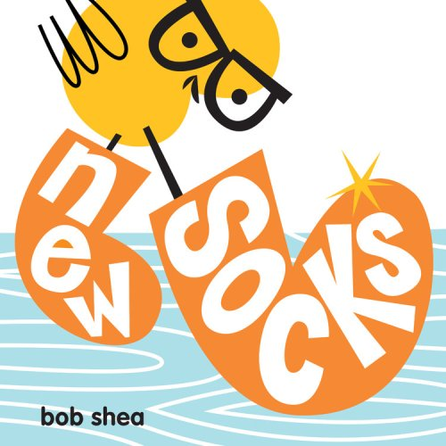**中文书名：《新袜子》**

**英文书名：New Socks**

**作 者：Bob Shea**

**出 版 社：LITTLE BROWN**

**代理公司：ANA**

**页 数：40页**

**出版时间：2007年4月**

**代理地区：中国大陆、台湾**

**审读资料：电子稿**

**类 型：儿童故事绘本**

**内容简介：**

新东西可以改变外表；可以改变感觉；就新袜子而言，它可以改变走路的方式——特别是，如果你是一只鸡的话。

鲍勃·谢伊用古怪的幽默感、复古的风格和时髦的态度，捕捉了一个迷人的小鸡穿上一双全新袜子时所体验到的兴奋。

这本书适合那些决定只穿超人斗篷或芭蕾舞裙，或者发现唯一值得吃的食物是通心粉和奶酪的读者。换句话说，这本书是以“儿童逻辑”来讲述的，包含了我们对崭新事物的喜爱。

**媒体评价：**

“在这本生动活泼、增强自信心的故事中，一个得意洋洋的小鸡展示了不同的视角，增加了视觉趣味，并将耸人听闻的袜子展示得淋漓尽致。本书以天真烂漫的手法、直接的叙述和诙谐的插图吸引了莫·威廉斯（Mo Willems）的鸽子迷。是朗读或一对一分享的有趣选择”。

——《学校图书馆杂志》

“一只长着眼镜的小鸡穿上了新买的橙色大袜子，感到既大胆又兴奋。这本书字数不多，用粗黑线勾勒出色彩鲜艳的形状，配以大量留白，清晰的页面会让学步儿童穿上自己的特制袜子，指着图画做动作，当橙色的形状碰到木地板时，帮助小鸡勇敢地从大孩子的滑梯上滑下来。袜子的触感非常好，甚至能激发想象力。乐趣不仅在于鲜艳的色彩和形状，还在于小鸡的游戏，它展示了小东西如何变得又大又强”。

——《书单》

**作者简介：**

**鲍勃·谢伊（Bob Shea）**是屡获殊荣的作家，也是最受读者喜爱的儿童图书的插图画家。他的作品包括广受欢迎的《芭蕾猫》（*Ballet Cat*）系列、《恐龙大战》（*The Dinosaur VS*）系列和大受欢迎的《独角兽认为自己很棒》（*Unicorn Thinks He’s Pretty Great*），还写了《谁弄湿了我的裤子》，由他的朋友扎克·奥霍拉（Zach Ohora）绘制插图。

鲍勃曾与喜剧中心（Comedy Central）合作，是美国公共广播公司（PBS）儿童频道标志的设计者，为迪斯尼游戏屋（Playhouse Disney）设计了一个直播角色，与小尼克（Nick Jr.）合作，在Noggin和The Sunny Side Up Show等节目中露面，还与谷歌的一些非常聪明的人合作过一个超级秘密项目。梦工厂（Dreamworks）正在将他的一本书拍成电视剧。鲍勃·谢伊对上述所有组织的成功负有主要责任，甚至是全部责任。鲍勃是视觉艺术学院视觉叙事研究生项目的导师。鲍勃是2020年艾斯纳奖提名者，喜欢用第三人称讲故事。

**内页插图：**

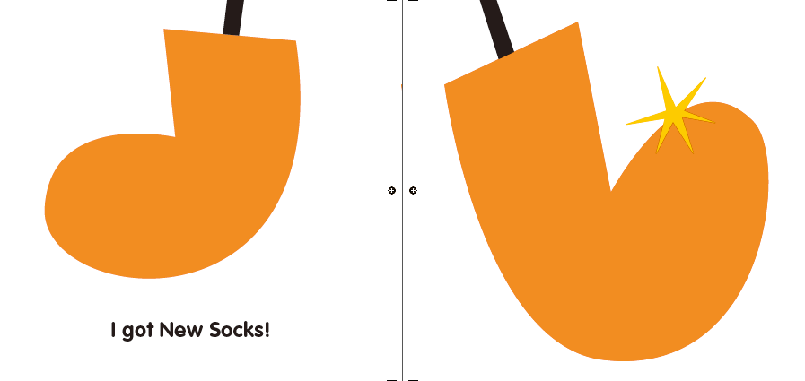

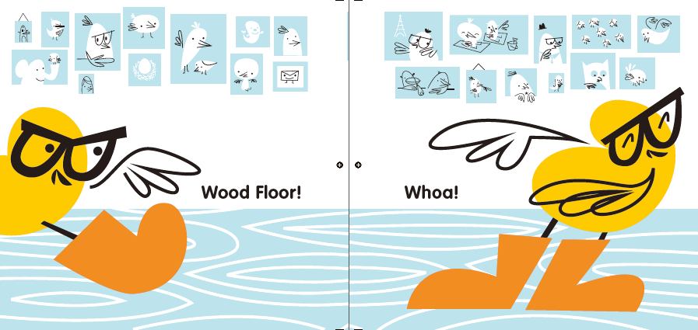

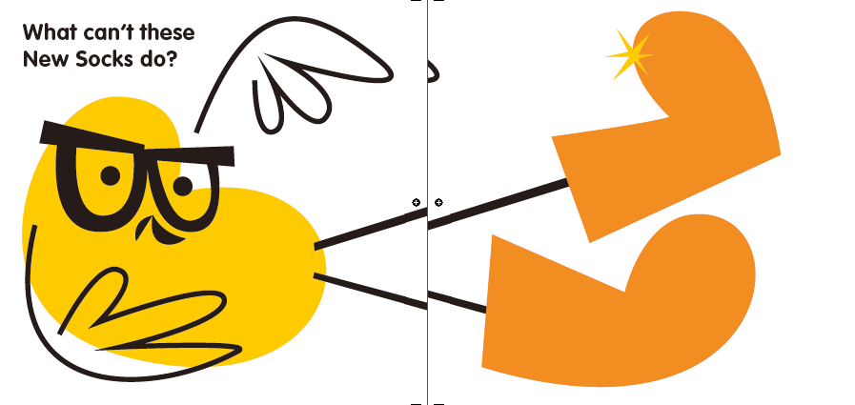

**感谢您的阅读！**

**请将反馈信息发至：版权负责人**

**Email**：[Rights@nurnberg.com.cn](mailto:Rights@nurnberg.com.cn)

安德鲁·纳伯格联合国际有限公司北京代表处

北京市海淀区中关村大街甲59号中国人民大学文化大厦1705室, 邮编：100872

电话：010-82504106, 传真：010-82504200

公司网址：[http://www.nurnberg.com.cn](http://www.nurnberg.com.cn/)

书目下载：<http://www.nurnberg.com.cn/booklist_zh/list.aspx>

书讯浏览：<http://www.nurnberg.com.cn/book/book.aspx>

视频推荐：<http://www.nurnberg.com.cn/video/video.aspx>

豆瓣小站：<http://site.douban.com/110577/>

新浪微博：[安德鲁纳伯格公司的微博_微博 (weibo.com)](https://weibo.com/1877653117/profile?topnav=1&wvr=6)

微信订阅号：ANABJ2002

